BAB IV
HASIL DAN PEMBAHASAN

- Implementasi
Implementasi hasil penelitian merupakan tahap dimana sistem sudah siap dioperasikan. Penulis melaksanakan pelatihan terhadap pengguna sistem dengan memberi pengertian dan pengetahuan yang cukup tentang posisi dan fungsi antarmuka dari sistem informasi terkait. Sistem ini ditunjukan kepada admin atau pengelola sistem. Hal ini dimaksudkan agar pengguna sistem dapat memahami prosedur kerja sistem dan mengurangi kesalahan yang menghambat kelancaran penggunaan sistem. Berikut ini merupakan tampilan hasil sistem informasi geografis dalam pelaporan kerusakan fasilitas umum adalah sebagai berikut :

- Tampilan Halaman Login
Berikut ini merupakan tampilan halaman login yang dapat digunakan oleh masyarakat agar dapat membuat laporan. Tampilan halaman login dapat dilihat pada gambar 4.1 :
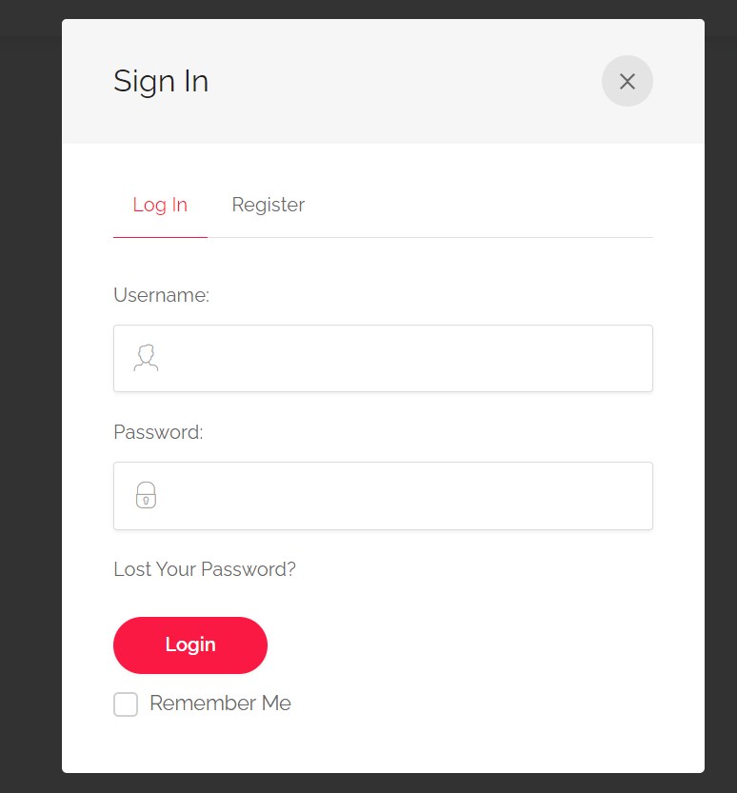
Gambar 4.1 Halaman Login Sistem

- Tampilan Halaman Registrasi
Berikut ini merupakan tampilan halaman registrasi masyarakat. Halaman ini berisi form yang digunakan untuk verifikasi data saat login. Halaman registrasi dapat dilihat pada gambar 4.2 :
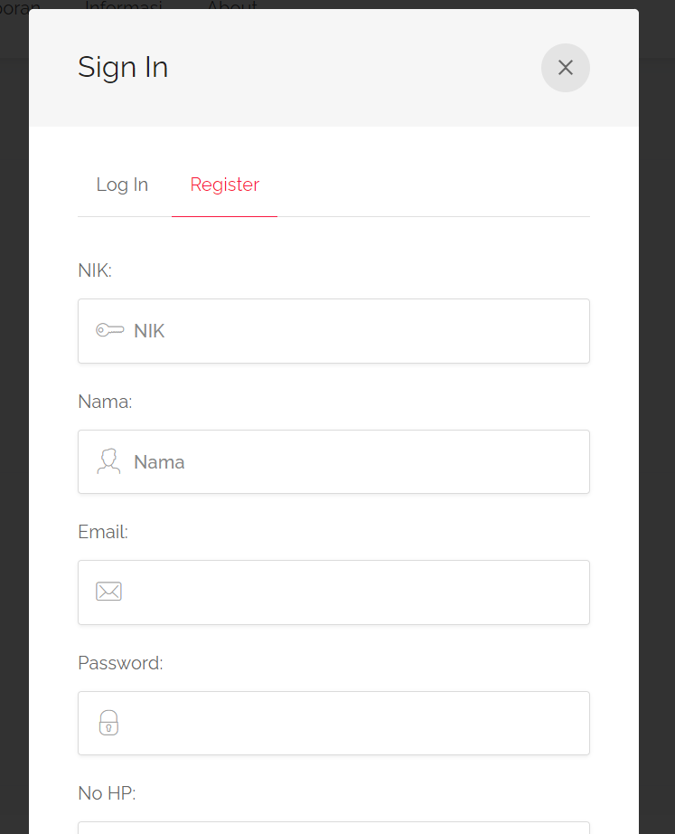
Gambar 4.2 Halaman Registrasi

- Tampilan Halaman Beranda Masyarakat
Berikut ini merupakan tampilan halaman beranda user . Pada halaman ini terdapat beberapa komponen informasi yang disediakan. Tampilan halaman ini dapat dilihat pada gambar 4.3 :

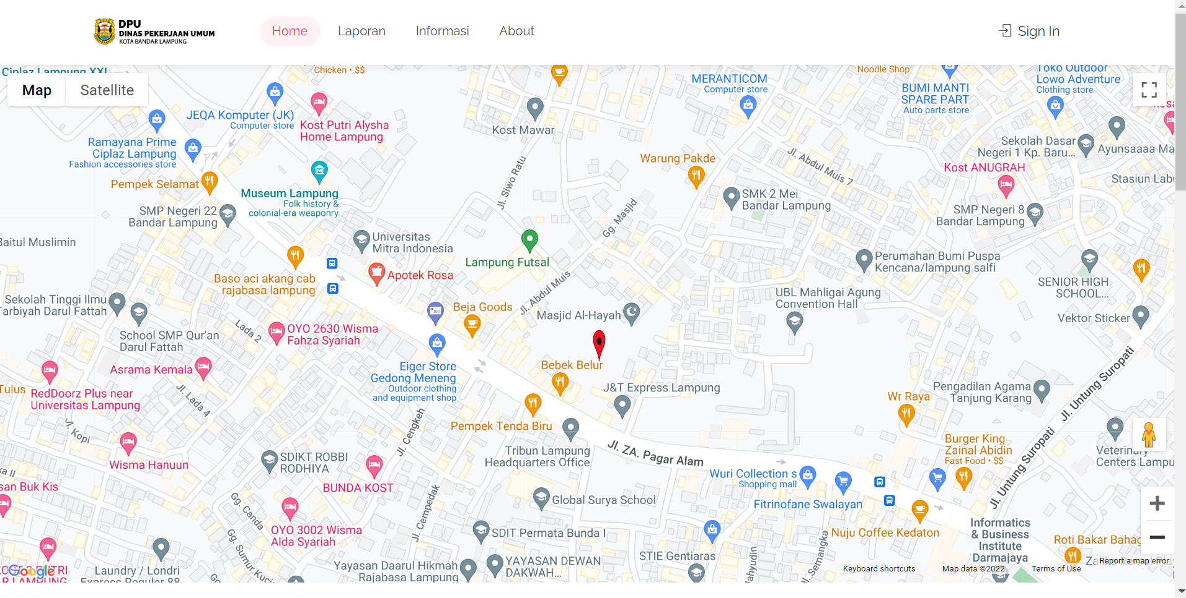
Gambar 4.3 Halaman Beranda User

- Tampilan Halaman Laporan
Dibawah ini merupakan tampilan dari halaman melihat data laporan yang ada pada sistem. Pada halaman ini masyarakat dapat melihat list siapa saja yang melakukan pengaduan kerusakan fasilitas umum. Halaman ini dapat dilihat pada gambar 4.4 :
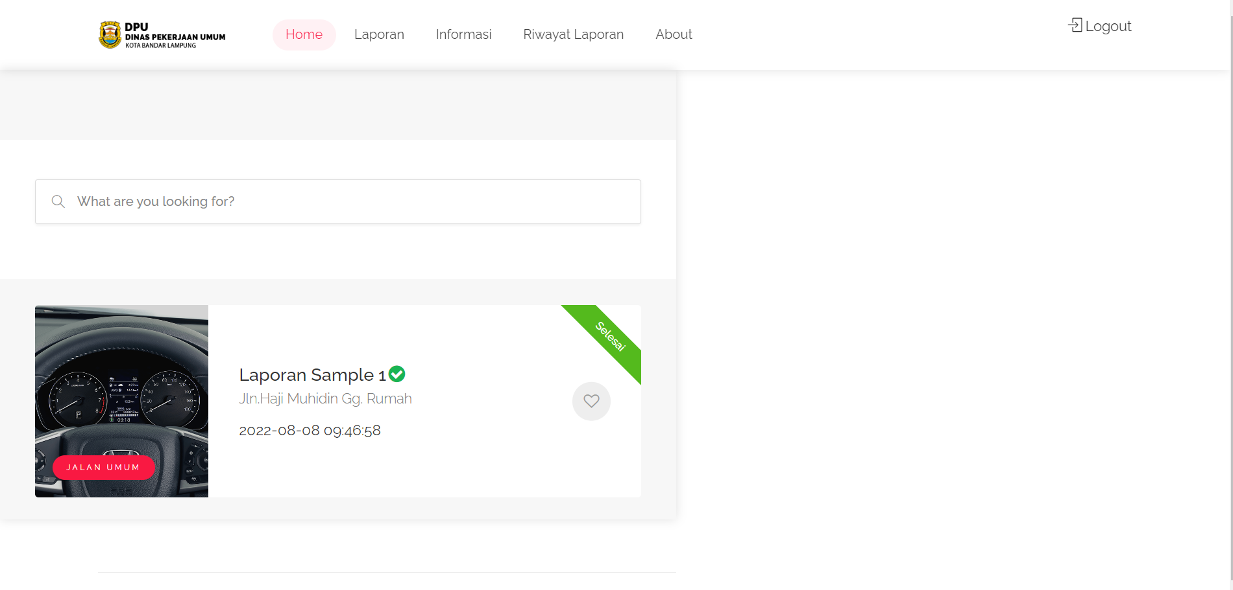
Gambar 4.4 Halaman Laporan

- Tampilan Halaman Informasi
Berikut ini merupakan tampilan dari halaman saat masyarakat memilih menu informasi, maka sistem akan menampilkan list informasi yang telah diinputkan oleh admin. Halaman ini dapat dilihat pada gambar 4.5 :
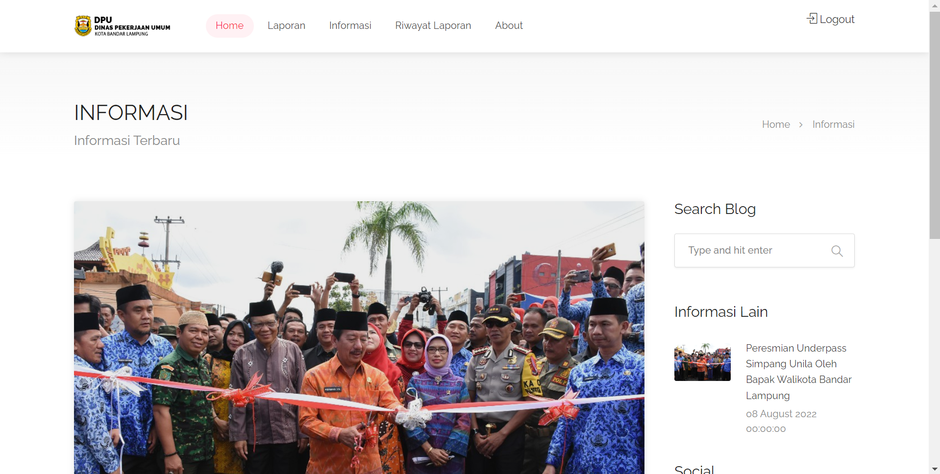
Gambar 4.5 Halaman Informasi

- Tampilan Halaman Riwayat Pelaporan
Berikut ini merupakan tampilan dari halaman yang berisi informasi laporan yang pernah dibuat oleh user. Halaman ini dapat dilihat pada gambar 4.6 :
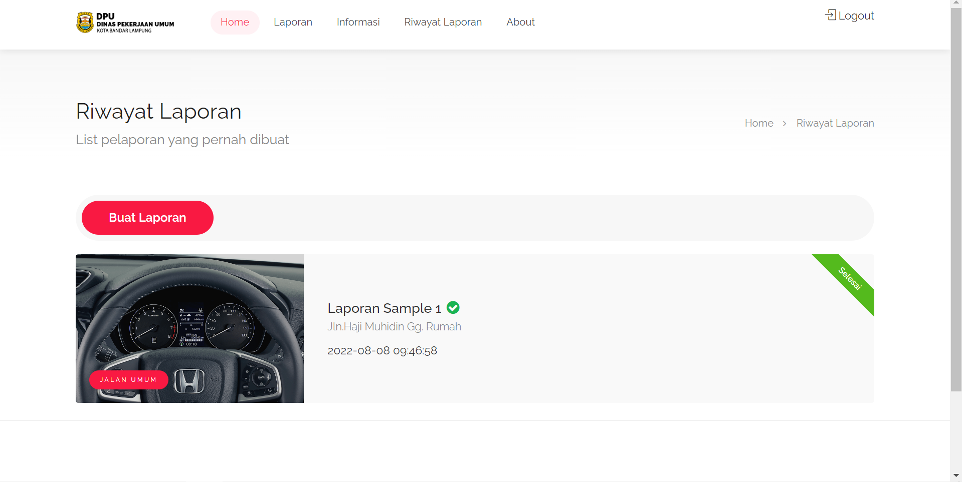
Gambar 4.6 Halaman Riwayat Pelaporan

- Tampilan Halaman Form Laporan
Dibawah ini merupakan tampilan dari halaman form yang digunakan masyarakat untuk membuat laproan. Halaman ini dapat dilihat pada gamabr 4.7 :
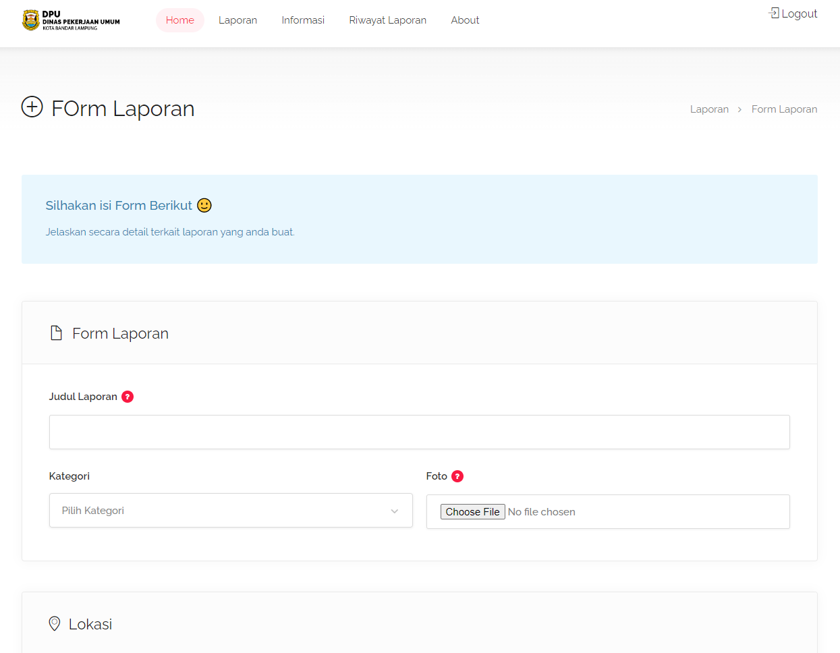
Gambar 4.7 Halaman Form Laporan

- Tampilan Halaman Login Admin
Dibawah ini merupakan tampilan dari login admin yang digunakan untuk masuk kedalam halaman dashboard admin. Halaman ini dapat dilihat pada gamabr 4.8 :
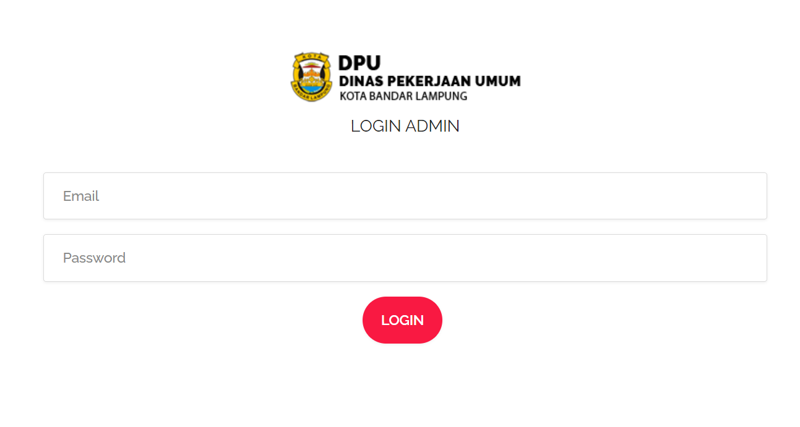
Gambar 4.8 Halaman Login Admin

- Tampilan Halaman Dashboard Admin
Dibawah ini merupakan tampilan halaman yang berisi halaman awal saat admin berhasil login. Halaman ini dapat dilihat pada gambar 4.9 :
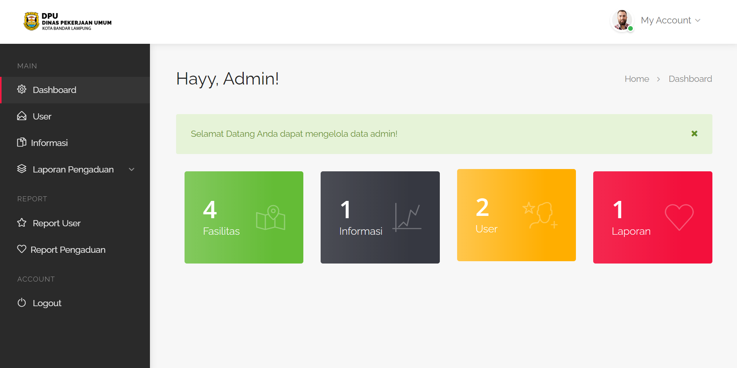
Gambar 4.11 Halaman Dashboard Admin

- Tampilan Halaman Data User
Dibawah ini merupakan tampilan halaman yang berisi list data user yang telah registrasi. Halaman ini dapat dilihat pada gambar 4.10 :
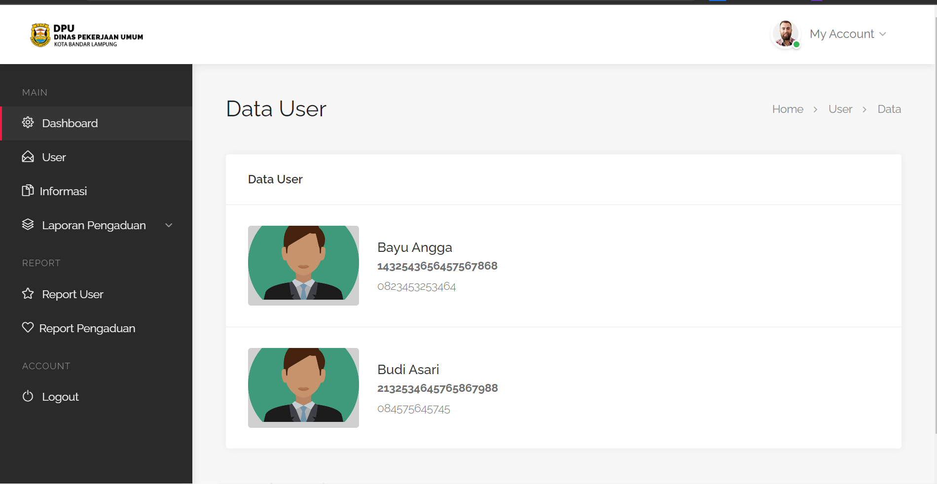
Gambar 4.10 Halaman Data User

- Tampilan Halaman Data Informasi
Dibawah ini merupakan tampilan halaman yang berisi data informasi yang admin kelola. Halaman ini dapat dilihat pada gambar 4.11 :
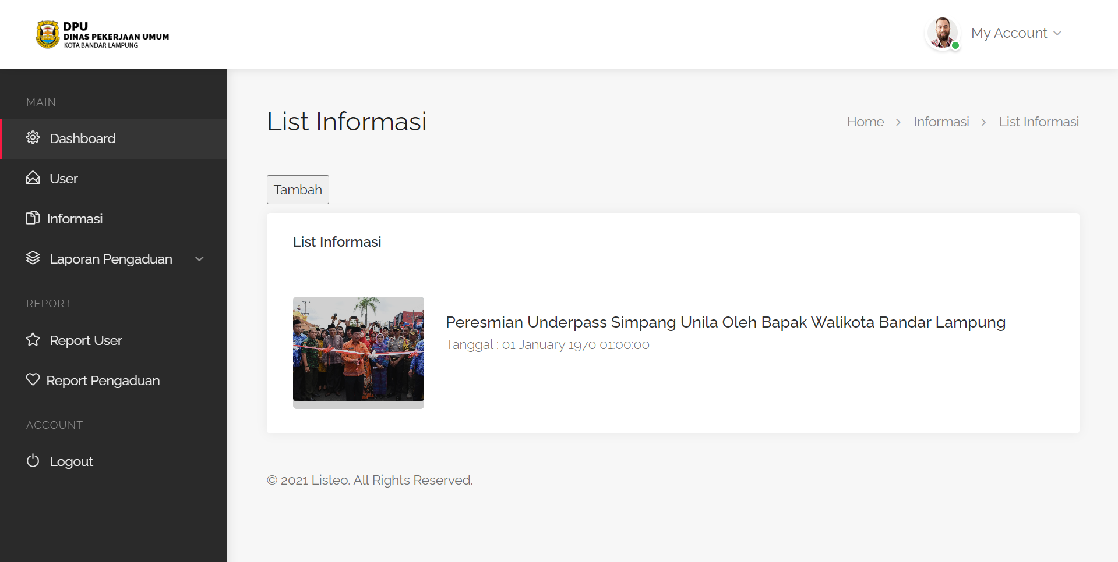
Gambar 4.11 Halaman Data Informasi
- Tampilan Halaman Pengaduan Laporan
Dibawah ini merupakan tampilan halaman yang berisi data informasi pengaduan laporan yang perlu dikelola oleh admin. Halaman ini dapat dilihat pada gambar 4.12 :
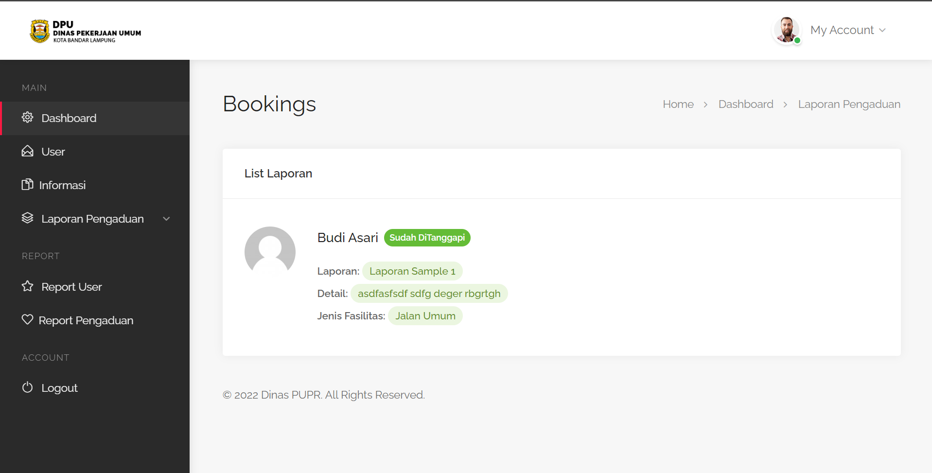
Gambar 4.12 Halaman Data Pengaduan Laporan

